Si vous avez des difficultés à visualiser cet email, suivez ce lien

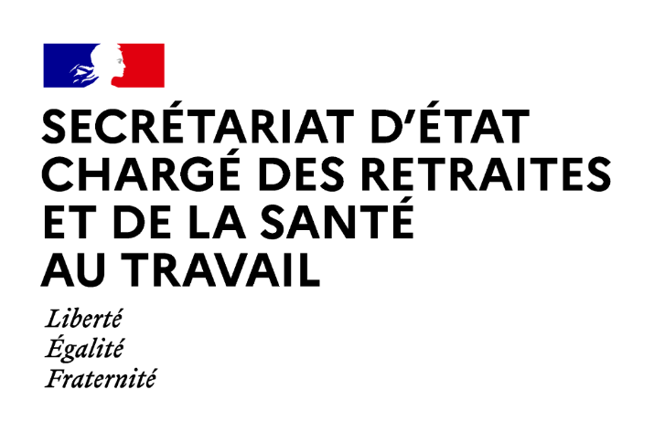

COMMUNIQUE DE PRESSE

Paris, le 28/07/2021

POINT D’ÉTAPE AVEC LES SERVICES DE SANTÉ AU TRAVAIL SUR LA VACCINATION EN ENTREPRISE

Laurent Pietraszewski, secrétaire d’Etat auprès de la ministre du Travail, de l’Emploi et de l’Insertion, chargé des Retraites et de la Santé au travail, recevait aujourd’hui des services de santé au travail qu’il avait visités pour faire un point d’étape sur la vaccination en entreprise.

En début d’année, Laurent Pietraszewski a sollicité les services de santé au travail pour qu’ils s’engagent dans la campagne de vaccination.

Au 25 juillet inclus, 4 730 médecins du travail, médecins collaborateurs dans les services de santé au travail ou infirmières en santé ont ainsi réalisé 1 425 517 injections tous lieux confondus.

Si la vaccination des Français a largement progressé, elle doit encore s’amplifier pour apporter un niveau suffisant de protection, au regard de l’évolution épidémique et de la prégnance du variant Delta.

La mise en place de nouvelles règles en matière d’obligation vaccinale et de pass sanitaire sont des leviers puissants pour accélérer cette vaccination, qu’il faut accompagner par une offre encore plus diversifiée et un accès le plus facilité possible pour les salariés.

Les échanges d’aujourd’hui ont permis de confirmer la nécessité de multiplier les actions de sensibilisation à la vaccination dans une logique du « aller vers » les entreprises et les salariés et de diversifier les opérations de vaccination dans les centres dédiés, sur les lieux de travail, ou en déployant des centres de vaccination éphémères ou encore des bus de vaccination.

Ces opérations de vaccination, visant en particulier à lever tout frein à la vaccination des salariés, sont complétées par la loi votée dimanche qui leur permet de se faire vacciner sur leur temps de travail et sans perte de salaire.

Laurent Pietraszewski a enfin tenu à remercier les services de santé au travail pour leur implication aux côtés des entreprises et des salariés. Il les a invités à poursuivre leur mobilisation en conjuguant leurs efforts avec les autorités sanitaires locales.

Secrétariat d'Etat chargé des retraites  et de la santé au travail  Cabinet de M. Laurent PIETRASZEWSKI  Tél : 01 49 55 31 79  Mél : communication-retraites@retraites.gouv.fr | 127 rue de Grenelle  75007 PARIS 07  127 rue de Grenelle  75007 PARIS 07

Conformément à la loi informatique et libertés du 06/01/1978 (art.27) et au Règlement Général sur la Protection des Données (Règlement UE 2016/679) ou « RGPD », vous disposez d'un droit d'accès et de rectification des données vous concernant. Vous pouvez exercer vos droits en adressant un e-mail à l’adresse DDC-RGPD-CAB@ddc.social.gouv.fr.

Si vous ne souhaitez plus recevoir nos communications, suivez ce lien

